  Содержание  номера  «Профессиональная переподготовка мирового судьи» | СПОРУ - МИР  СПОРУ - МИР  Информационный вестник судебных участков № 1,2  г. Медногорска Оренбургской области  Выпуск № 4 (IV квартал 2014 года)
«Курсы повышения квалификации аппарата»  «В рамках работы с молодежью»  «Лучший по профессии»  «Проверка делопроизводства»  «День Юриста»  «Заседание Квалификационная коллегия судей»  «Новогодние поздравления» | 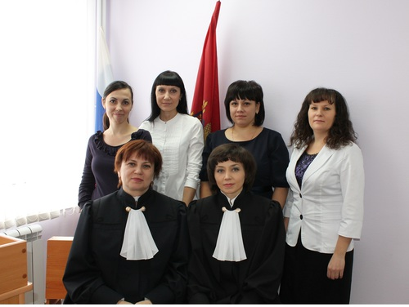
Дорогие читатели!
Развитие судебной системы ставит в качестве первоочередной задачи обеспечение открытости и прозрачности правосудия, как важнейшего условия повышения к нему доверия людей.
Новые правовые акты, открывшие более широкий доступ к правосудию — все это реальные шаги к тому, чтобы формировать у населения правильное отношение к судебной власти, уважения к праву и правосудию.

Фраза номера.
 | «Нам многое дано, и от нас многое ожидается. У нас есть обязанности перед другими людьми и перед собой; и ни одной из этих обязанностей мы не вправе пренебречь».  Т. Рузвельт

- Вручение дипломов о прохождении профессиональной переподготовки мировых судей
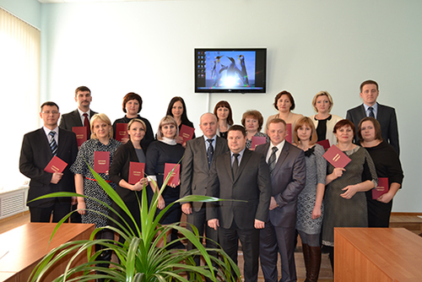 | В соответствии с государственным контрактом, заключенным между Оренбургским государственным аграрным университетом и комитетом по обеспечению деятельности мировых судей Оренбургской области, с 15 сентября по 28 ноября 2014 года мировой судья судебного участка № 1 г. Медногорска Мачнева Галина Васильевна прошла профессиональную переподготовку впервые назначенных мировых судей Оренбургской области, 27 ноября 2014 года Галина
Васильевна прошла итоговую аттестацию и 28 ноября 2014 года – отлично защитила выпускную аттестационную работу на тему «Принудительные меры воспитательного воздействия».
После чего и.о.председателя комитета О.С.Акулин, и.о.заместителя председателя комитета А.А.Кодяков, декан юридического факультета ОГАУ Е.Э.Цибарт вручили дипломы о прохождении профессиональной переподготовки четырнадцати мировым судьям, впервые назначенным на должность среди которых была мировой судья судебного участка № 1 г. Медногорска Мачнева Г.В.

Курсы повышения квалификации и присвоение классного чина
31.10.2014 состоялось заседание аттестационной комиссии комитета по обеспечению деятельности мировых судей Оренбургской области для проведения квалификационного экзамена на присвоение классного чина государственной гражданской службы Оренбургской области 11 гражданским служащим комитета. По итогам экзамена аттестационной комиссией в отношении 10 гражданских служащих было принято решение: «признать, что гражданский служащий сдал квалификационный экзамен и рекомендован для присвоения классного чина», |  |  | 
в отношении 1 гражданского служащего принято решение: «признать, что гражданский служащий квалификационный экзамен не сдал». В число сдавших экзамен вошла помощник мирового судьи судебного участка №1 г. Медногорска Рябченко Н.П., по результатам квалификационного экзамена, ей присвоен классный чин «советник государственной гражданской службы 2 класса».
 |  | В соответствии с приказом председателя комитета по обеспечению деятельности мировых судей Оренбургской области секретарь судебного заседания судебного участка №1 г. Медногорска Оренбургской области Теплова Марина Александровна с 10 ноября 2014 г. по 21 ноября 2014 г. прошла курсы повышение квалификации в Оренбургском институте (филиале) Московского государственного юридического университета имени О.Е. Кутафина (МГЮА).

В рамках правового воспитания молодежи

Важнейшей задачей для судебной системы остается участие в формировании правосознания молодежи. Для достижения целей открытости и прозрачности правосудия 13 ноября 2014 года мировые судьи судебных участков № 1 и № 2 г. Медногорска и работники их аппаратов в помещении судебных участков в рамках правовой работы с молодежью познакомили студентов 1 курса Медногорского индустриального колледжа с судебной системой с целью наладить диалог со студентами и привить им уважение к закону, праву, государству. Помощник мирового судьи судебного участка № 2 г. Медногорска Базорова Анна Александровна провела со студентами экскурсию по помещению судебных участков, обращая внимание слушателей на информа- |  | 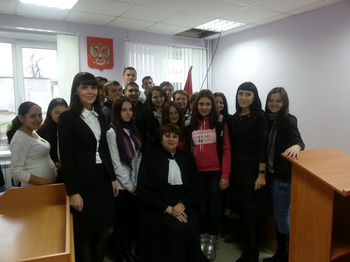
ционные стенды, сборники образцов заявлений, указала на активную работу участков по обеспечению доступа граждан к правосудию, довела информаци о правилах пребывания посетителей в здании суда. Гости так же осмотрели конвойное помещение и архив судебных участков.
Далее ребята прошли в зал судебного заседания - место, где отправляется правосудие. Мировой судья судебного участка № 1 г. Медногорска Мачнева Галина Васильевна в зале судебного заседания в доступной форме рассказала ребятам об особенностях профессий по юридической специальности, правилами назначения на должность судьи, а так же общим порядком работы суда в целом. Студенты детально обсудили стадии процесса, задавали интересующие вопросы. Уже по результатам первой встречи с педагогом Медногорского индустриального колледжа Князевой Татьяной Сергеевной было высказано мнение, что работа в данном направлении актуальна, интересна для студентов и имеет большое воспитательное знание, служит целям предупреждения подростковой преступности. В итоге встречи помощник мирового судьи судебного участка № 1 г, Медногорска Рябченко Наталья Павловна, провела с участием студентов инсценированный судебный процесс в игровой форме, по реальному делу. Таким способом, студенты имели возможность выступить в роли участников процесса, в реальности ознакомились с правилами проведения судебного заседания.
Судейское сообщество не должно оставаться в стороне в вопросах воспитания и образования молодых граждан нашего общества, поэтому надеемся, что проведение правовых уроков со студентами послужит положительному примеру для осуществления правового воспитания молодежи.

Финалист конкурса "Лучший по профессии"

Решением Совета судей Оренбургской области от 14.02.2014 № 17 объявлен конкурс «Лучший по профессии» среди государственных служащих Оренбургского областного, Арбитражного, районных, городских, гарнизонных военных судов и судебных участков мировых судей Оренбургской области. Мировыми судьями судебных участков  г. Медногорска проведен предварительный отбор участников конкурса на общем собрании работников аппарата судебных участков. |  |  | 
В первом этапе конкурса приняли участие помощник мирового судьи судебного участка № 1 г. Медногорска Рябченко Н.П., помощник мирового судьи судебного участка № 2 г. Медногорска Базорова А.А., секретарь суда судебного участка № 2 г. Медногорска Исеркапова М.Ю., направив в управление Судебного департамента при Верховном Суде РФ в Оренбургской области конкурсные работы, включающие в себя проекты документов, результаты реальной работы. Во второй этап конкурса (единовременное тестирование), которое состоится в коференц - зале управления Судебного департамента при ВС РФ 21.11.2014, по результатам оценки предоставленных работ, вышла помощник мирового судьи судебного участка № 2 г. Медногорска Базорова А.А.

- Проведена плановая проверка работы судебных участков г.Кувандыка и Кувандыкского района Оренбургской области

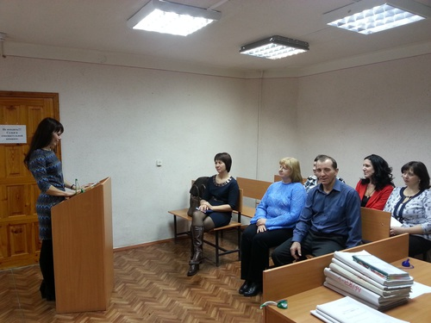 | Во исполнение плана проверок по заданию Оренбургского областного суда 27 ноября 2014 года помощниками мировых судей г. Медногорска Рябченко Н.П. и Базоровой А.А. проведена проверка делопроизводства на судебных участка № 1,2 г.Кувандыка и Кувандыкского района. По окончании проверки проведено совещание с работниками аппаратов судебных участков в ходе которого были озвучены выявленные недочеты, отмечены значительные улучшения в работе судебных участков по сравнению с 2012 годом, отмечено, что делопроизводство на судебных участках ведется на должном уровне в соответствие с Инструкцией по судебно-
му делопроизводству на судебном участке мирового судьи Оренбургской области (утв. Приказом председателя Комитета по обеспечению деятельности мировых судей Оренбургской области 17.09.2013 №78-ОД, с изм. от 26.05.2014). Мировыми судьями осуществляется надлежащий контроль за своевременным и надлежащим документооборотом.

День Юриста на льду
По инициативе председателя Медногорского городского суда Липатовой Т.И. профессиональный праздник День юриста судьи, аппарат городского суда и судебных участков №1,2 г.Медногорска отмечали на льду. Предложение о планируемом мероприятии было доведено до профессиональных юристов города, на которое дружно отозвались судебные приставы, сотрудники юридического отдела градообразующего предприятия ООО «Медногорский медно-серный комбинат», работники следственного комитета по г. Кувандык СУ СК РФ по Оренбургской области, адвокаты.
Рабочий день 3 декабря 2014 года подошёл к концу и все дружной командой встретились на льду в ледовом дворце г. Медногорска «Айсберг». Всех участников спортивного мероприятия поделили на три равные, сборные команды: "Бригантина", "Динамо" и "Олимпийские резервы". Буквально за какой-то час, проведенный на льду, все стали одной дружной командой.  Подводя итоги спортивного мероприятия, председатель суда Липатова Т.И. вручила почетные грамоты победителям и призерам соревнований, | 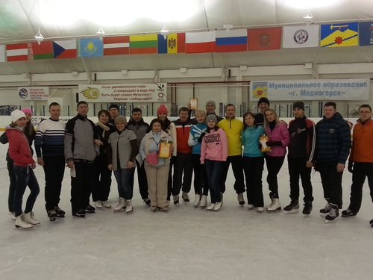
а так же поздравила всех присутствующих с профессиональным праздником, пожелала всем крепкого здоровья, оптимизма, уверенности в своих силах и профессиональных успехов, поблагодарила за отзывчивость поддержать новую идею и позитивный настрой. Благодарственное письмо Татьяна Ивановна вручила руководителю ледового дворца "Айсберг" Апарину Ю.М. за помощь в проведении спортивного мероприятия и за поддержание идеи о внедрении спортивного и здорового образа жизни среди юристов города Медногорска.

Заседание квалификационной коллегии судей области

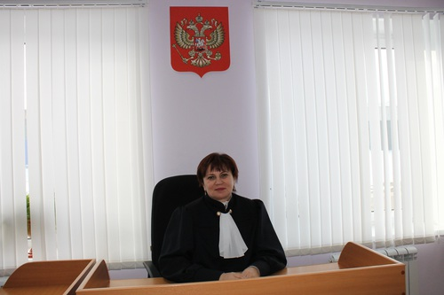 | 19 декабря прошло последнее в 2014 году заседание квалификационной коллегии судей Оренбургской области. В ходе квалификационной аттестации коллегия присвоила очередные классы председателю, судьям районных судов и мировым судьям области – всего 18 человек, в числе которых мировой судья судебного участка № 1 г. Медногорска – Мачнева Галина Васильевна, ей присвоен 9 класс.

Новогодний праздник для детей

25 декабря в помещении судебных участков г. Медногорска состоялся новогодний праздник, в котором приняли участие дети мировых судей и работников аппаратов судебных участков. Праздник удался на славу. Дети, облаченные в яркие карнавальные костюмы, с удовольствием погрузились в Новогоднюю сказку, подаренную Дедом Морозом и Снегурочкой. Ребята принимали участие в веселых конкурсах, водили хоровод вокруг новогодней елки, чита- | 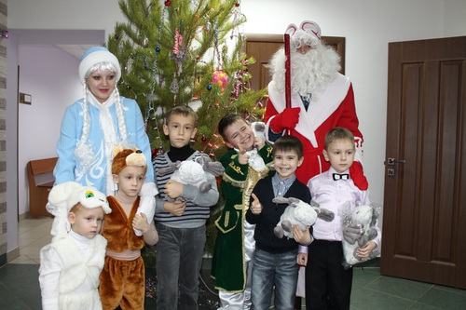
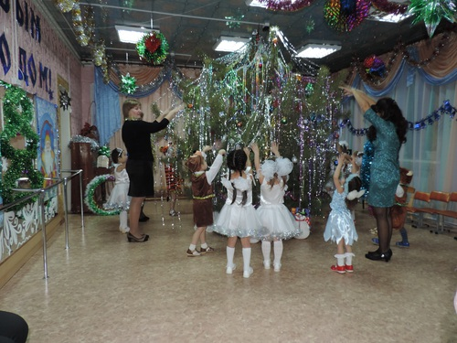 |  | ли стихи, пели песни, получая сладкие призы. Торжественным апогеем праздника стало вручение долгожданных подарков. Завершилось новогоднее мероприятие чаепитием.  В рамках проводимой акции судебные участки не оставили без внимания и детей оставшихся без попечения родителей, посетив с подарками социально-реабилитационный центр для несовершеннолетних «Алёнушка» в г. Кувандыке и детскую больницу города Медногорска.

Становление мировой юстиции города Медногорска
Институт мировых судей – понятие для российской судебной системы не новое. Образование мировой юстиции было заложено еще в царской России, но активно данный институт заработал лишь с 1864 года. После Великой Октябрьской социалистической революции 1917 года институт мировых судей упразднили, и только спустя 80 лет он был возрожден, как часть единой судебной системы. В Оренбургской области образование мировой юстиции началось с принятия в сентябре 1999 года закона «О мировых судьях в Оренбургской области», который закрепил правовой статус мировых судей и границы судебных участков. И только спустя два года летом 2001 года в нашем городе стало функционировать два судебных участка. Создание института мировых судей преследовало несколько задач. Первая – снизить нагрузку на федеральные суды, благодаря отнесению ряда судебных дел к компетенции мировых судей. Вторая задача, и самая главная – это приблизить правосудие к гражданам, сделать судебную власть более доступной. Эта задача реализована в принципе разделения территории субъекта на судебные участки, в границах которых мировые судьи осуществляют правосудие. И последнее – это создание предпосылок для упрощения гражданского и уголовного судопроизводства. «Мировой судья» происходит от слова «примирение», то есть первоочередная задача мирового судьи заключается в примирении участников спора. Категории дел, отнесенные к компетенции мировых судей, закреплены в ст. 3 ФЗ «О мировых судьях в РФ». В частности, мировые судьи рассматривают уголовные дела, по которым максимальное наказание не
превышает трех лет лишения свободы, дела о выдаче судебных приказов, о расторжении брака (при отсутствии между родителями спора о детях), дела о разделе между супругами совместно нажитого имущества при цене иска не выше 50 тысяч и иные дела, возникающие из семейных отношений. Кроме того, мировые судьи рассматривают дела об имущественных спорах при цене иска не выше 50 тысяч рублей и дела об административных правонарушениях, отнесенные законом к компетенции мировых судей. Это большой объем и большая нагрузка.
Количество судебных участков, а, следовательно, и количество мировых судей определено законодателем на федеральном уровне. В первые годы работы мировых участков вопросы о материально-техническим обеспечением мировых судей стояли крайне остро, не хватало элементарных вещей, однако за последние 2 года ситуация существенно улучшилась, о чём
свидетельствуют те благоприятные условия работы, в которых отправляют правосудие судебные участки № 1 и 2 г. Медногосрка в настоящее время.
Первым мировым судьей нашего города Законодательным Собранием Оренбургской области был назначен Магурин Игорь Николаевич, который в условиях дефицита материальных ресурсов становления мировой юстиции положил лучшие традиции
делопроизводства и начала формирования архива мировых судей.
В 2005 году ему на смену пришла Разваляева Татьяна Владимировна, которая за сравнительно небольшой срок в должности судьи вынесенными решениями создала немало юридических прецедентов. В период с 2008 по 2012 года в должности мирового судьи судебного участка № 1 г.Медногорска проработала нынешней председатель Медногорского городского суда-Липатова Татьяна Ивановна. 06 ноября 2013 года на должность мирового судьи судебного участка назначена выходец из помощников судей Оренбургского
областного суда - Мачнева Галина Васильевна, которая в своей работе продолжает совершенствовать делопроизводство, улучшая качество и сроки рассмотрения дел. На судебном участке № 2 г. Медногорска на протяжении трех лет успешно отправлял правосудие Марченко Юрий
Валерьевич. На смену которому пришла Чиркова Валентина Викторовна, проработав более пять лет, она была назначена на должность судьи Оренбургского районного суда. Мировой судья Лашина Светлана Александровна, которая с 21 июня 2013 года и по настоящее время осуществляет правосудие на втором судебном участке, имеет длительный стаж работы в органах
судебной власти. На законодательном уровне предусмотрено, что у каждого мирового судьи есть свой аппарат, куда входят помощник судьи, секретарь судебного заседания и секретарь судебного участка – это те люди, которые оказывают судье значительную помощь при рассмотрении дел.
Помощники мировых судей Базорова Анна Александровна и Рябченко Наталья Павловна оказывают профессиональную помощь судьям при подготовке дел к судебному разбирательству, изготавливают проекты судебных актов, отвечают за
статистическую отчетность, ведут прием граждан, решают вопросы материально-технического снабжения судебных участков, проводят большую работу с населением и СМИ, активно ведут работу с Интернет-сайтами участков
.Большая ответственность в работе мировых участков возложена на секретарей суда, в обязанности которых входит как организация работы канцелярии, так и судебного архива. Канцелярию судебного участка № 1 возглавляет Конченко Алена Викторовна, которая четко, грамотно, своевременно и отлажено исполняет свои должностные обязанности. На судебном участке № 2 данные обязанности возложены на секретаря суда Исеркапову Марину Юрьевну, которая за непродолжительный период работы на судебном участке проявила свои деловые качества на высоком уровне и в полной мере соответствует занимаемой должности. Незаменимыми помощниками в повседневной работе мировых судей являются секретари судебных заседаний. Около 6 лет исполняет обязанности секретаря судебного заседания Теплова Марина Александровна, проявляя в работе высокий профессионализм, как путем изучения действующего законодательства, так и использования в работе той практики, которую она получает при рассмотрении различных категорий дел. Лаврентьева Екатерина Владимировна с любовью к профессии, упорством, целеустремленностью и постоянным повышением профессионализма, работает секретарем судебного заседания на втором судебном участке. Взаимозаменяемость в работе сотрудников аппарата способствует наиболее плодотворному и успешному исполнению возложенных на них должностных обязанностей, что также в дальнейшем находит высокую оценку при сдаче квалификационных экзаменов на соответствие занимаемой должности. Неоценимую помощь в работе мировой юстиции города оказывает курьер со стажем - Инживаткин Евгений Анатольевич, который доставляет судебную корреспонденцию в любую точку города и в любую погоду. В помещениях мировых судей всегда царит чистота и уют, в этом несомненно заслуга уборщицы помещений Сальниковой Людмилы Николаевны. Подводя итоги, хотелось бы отметить, что мировая юстиция твердо стоит на ногах, сформирована достойная система её обеспечения и мы на практике видим, что этот институт очень важен и нужен нашему обществу.
Помощник мирового судьи Рябченко Н.П.

Учредитель издания: судебные участки мировых судей г. Медногорска Информационное издание

Газета выходит ежемесячно
адрес: 462274, г. Медногорск, ул. Кирова, д. 19 Тираж 30 экземпляров.

Распространяется бесплатно. Электронный адрес: med2-ms@kodms.ru

Выпуск подготовила редакционная коллегия:

Телефон: (35379) 3-31-68 Г.В. Мачнева, мировой судья

С.А.Лашина, мировой судья

Факс: (35379) 3-33-27 Н.П.Рябченко, А.А. Базорова

помощники мировых судей

